Администрация сельского поселения Курманкеевский сельсовет муниципального района Давлекановский район Республики Башкортостан

ПОСТАНОВЛЕНИЕ
от 23 июня 2017 № 42

Об утверждении схемы размещения нестационарных торговых объектов
на территории сельского поселения Курманкеевский сельсовет муниципального района Давлекановский район Республики Башкортостан

В соответствии с Федеральным законом от 28.12.2009 №381-ФЗ, «Об основах государственного регулирования торговой деятельности в Российской Федерации», Законом Республики Башкортостан от 14.07.2010 №296-з «О регулировании торговой деятельности в Республике Башкортостан», во исполнение Постановления Правительства Республики Башкортостан от 11.04.2011 №98 «О порядке разработки и утверждения органами местного самоуправления схемы размещения нестационарных торговых объектов на территории Республики Башкортостан», п о с т а н о в л я ю:
1. Утвердить схему размещения нестационарных торговых объектов на территории сельского поселения Курманкеевский сельсовет муниципального района Давлекановский район Республики Башкортостан (приложение).
2. По мере необходимости вносить изменения в схему размещения нестационарных объектов торговли в сельском поселении Курманкеевский сельсовет муниципального района Давлекановский район Республики Башкортостан.
3. Признать утратившим силу постановление администрации сельского поселения Курманкеевский сельсовет муниципального района Давлекановский район Республики Башкортостан от 10 апреля 2017 года № 22.
4. Настоящее постановление подлежит обнародованию в установленном порядке, размещению на информационном стенде администрации сельского поселения и официальном сайте Совета муниципального района Давлекановский район Республики Башкортостан в сети Интернет (раздел «Поселения муниципального района»).
5. Контроль за исполнением настоящего постановления оставляю за собой.

Приложение
к постановлению
администрации сельского поселения Курманкеевский сельсовет
муниципального района
Давлекановский район
Республики Башкортостан
от 23 июня 2017 года
№ 42

Схема
размещения нестационарных торговых объектов
на территории сельского поселения Курманкеевский сельсовет муниципального района Давлекановский район Республики Башкортостан

№ п/п | Месторасположение нестационарного торгового объекта | Нестационарный торговый объект (указать какой) | Специализация нестационарного торгового объекта | Площадь нестационарного торгового объекта  (кв.м) | Срок, период размещения нестационарного торгового объекта | Требования к нестационарному торговому объекту планируемому к размещению
1. | РБ, Давлекановский район, с. Новоаккулаево  ул. Салавата | киоск | Продовольственный | 14 | Срок аренды земельного участка :5 лет | Соблюдение действующего законодательства

ВЫКОПИРОВКА ИЗ ПЛАНА с. Новоаккулаево
Давлекановского района
:182
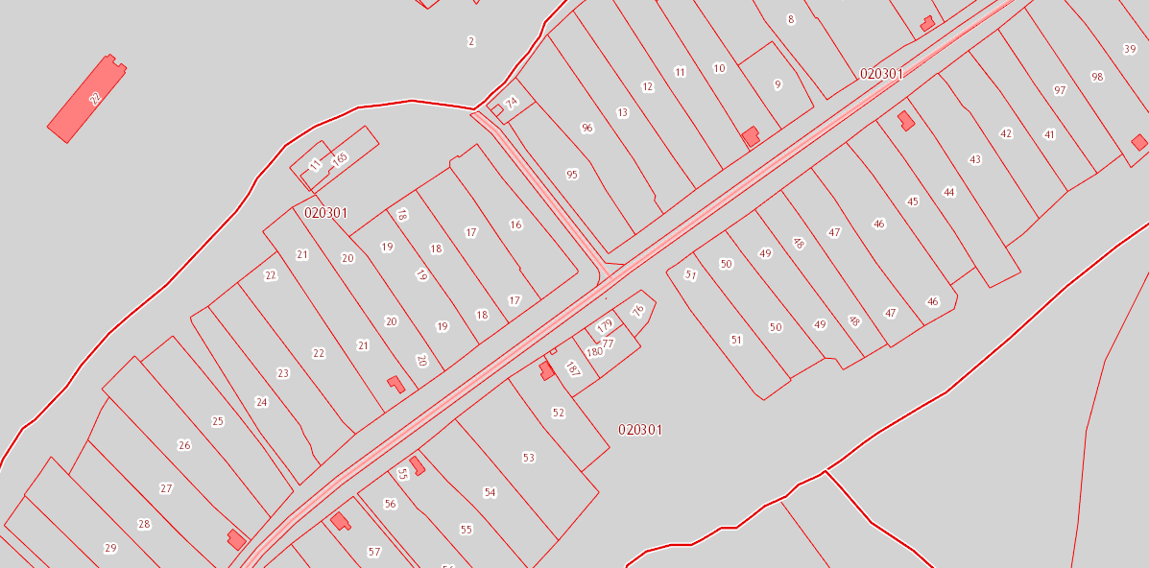

____________ - кадастровый номер земельного участка 02:20:020301:182
разрешенное использование - Для размещения объектов торговли
площадь – 14 кв. м.

Глава сельского поселения
Курманкеевский сельсовет
И. Я. Арсланов

